**TRƯỜNG ĐẠI HỌC BÁCH KHOA HÀ NỘI**

**VIỆN ĐIỆN TỬ - VIỄN THÔNG**

--🙢🕮🙠--



**BÁO CÁO BÀI TẬP LỚN**

**THÔNG TIN DI ĐỘNG**

**Đề tài: THIẾT KẾ BỘ LỌC SỐ THÔNG DẢI 15-17KHz SỬ DỤNG VI ĐIỀU KHIỂN STM32**

**GVHD: PGS.TS Nguyễn Văn Đức**

**Nhóm sinh viên thực hiện:**

|  |  |  |
| --- | --- | --- |
| **Họ và tên** | **MSSV** | **Lớp** |
| **Nguyễn Quang Thịnh (C)** | **20153598** | **Điện tử 08-K60** |
| **Dương Thị Thảo** | **20153430** | **Điện tử 08-K60** |
| **Hoàng Thị Mai Anh** | **20150053** | **Điện tử 03-K60** |
| **Vũ Tuấn Minh** | **20152510** | **Điện tử 07-K60** |

*Hà Nội, tháng 5 năm 2019*

**TRƯỜNG ĐẠI HỌC BÁCH KHOA HÀ NỘI**

**VIỆN ĐIỆN TỬ- VIỄN THÔNG**

--🙢🕮🙠--



**BÁO CÁO BÀI TẬP LỚN**

**THÔNG TIN DI ĐỘNG**

**Đề tài: THIẾT KẾ BỘ LỌC SỐ THÔNG DẢI 15 – 17 KHz SỬ DỤNG VI ĐIỀU KHIỂN STM32**

**NHẬN XÉT CỦA GIẢNG VIÊN HƯỚNG DẪN**

|  |
| --- |
| *Ngày tháng 5 năm 2019* |
| Giảng viên hướng dẫn |

# **LỜI NÓI ĐẦU**

Ngày nay chúng ta tiếp xúc với rất nhiều loại tín hiệu và dưới nhiều dạng khác nhau như: âm thanh, hình ảnh hay các tín hiệu thông tin liên lạc, hệ thống điều khiển rada, địa chất và khí tượng,... bên cạnh các tín hiệu có ích cũng luôn tồn tại các tín hiệu không cần thiết trong hoàn cảnh riêng nào đó, mà người ta gọi là nhiễu. Trong thời đại công nghệ không dây đang phát triển nhanh chóng, thì bộ lọc tần số đóng vai trò quan trọng trong hệ thống thông tin bằng sóng điện từ. Phổ tần số sóng điện từ là nguồn tài nguyên có hạn và phải được chia sẻ. Bộ lọc có nhiệm vụ phân tách hoặc kết hợp các tần số khác nhau. Yêu cầu quan trọng trong việc thiết kế các bộ lọc tần số đó là khả năng chống nhiễu giữa các tín hiệu có tần số khác nhau. Như vậy đặc tính lọc hay đáp ứng tần của một bộ lọc phải có khả năng lựa chọn và loại bỏ các tần số trong dải tần một cách tối ưu nhất. Không nằm ngoài xu hướng nhỏ gọn hóa các thiết bị thông tin liên lạc, các bộ lọc có kích thước nhỏ, hiệu suất cao và giá thành thấp đang ngày càng được quan tâm nghiên cứu và phát triển.

Bộ lọc số có các ứng dụng như: loại bỏ tín hiệu nhiễu, loại bỏ méo xuyên giữa các kênh truyền dẫn hoặc sai lệch trong đo lường, tách các tần số ở dải tần nào đó ra khỏi phổ của các tín hiệu trải trên một dải. Việc tách các dải tần mong muốn có thể thực hiện bằng cách sử dụng các bộ lọc thông dải và chặn dải. Tuy nhiên lý thuyết phân tích thiết kế phức tạp hơn nhiều so với thoạt nhìn ban đầu. Nếu không thiết kế các bộ lọc và nối ghép chúng cẩn thận mà chỉ nối ghép một cách đơn giản các bộ lọc với nhau, sẽ xảy ra các ảnh hưởng lẫn nhau giữa các bộ lọc và thường làm rối loạn các chức năng của hệ thống. Đề tài này giúp giới thiệu một phương pháp thiết kế bộ lọc số thông dải sử dụng vi điều khiển STM32 với khả năng loại bỏ tần số ngoài dải 15Khz-17Khz.

**MỤC LỤC**

**LỜI NÓI ĐẦU** 1

**DANH MỤC HÌNH VẼ** 3

**CHƯƠNG 1: TỔNG QUAN ĐỀ TÀI** 4

**CHƯƠNG 2: BỘ LỌC SỐ THÔNG DẢI** 6

2.1 Bộ lọc số 6

2.2 Bộ lọc số thông dải 8

**CHƯƠNG 3: BỘ LỌC SỐ THÔNG DẢI FIR** 10

3.1 Bộ lọc số FIR 10

3.1.1 Các đặc tính của bộ lọc FIR pha tuyến tính 10

3.1.2 Thiết kế bộ lọc số thông dải FIR có pha tuyến tính 12

2.2 Cấu trúc của bộ lọc số FIR 16

2.2.1 Cấu trúc dạng trực tiếp 16

2.4.2 Cấu trúc dạng ghép tầng 16

2.4.3 Cấu trúc dạng pha tuyến tính 17

**CHƯƠNG 4: ARM CORTEX-M4 VÀ LẬP TRÌNH BỘ LỌC SỐ VỚI VI ĐIỀU KHIỂN STM32F407** 18

4.1 ARM Cortex M4 18

4.2 STM32F407 19

4.3 Lập trình bộ lọc số với ARM Cortex M4 20

**CHƯƠNG 5: TÍNH TOÁN VÀ THIẾT KẾ BỘ LỌC SỐ THÔNG DẢI 15 - 17 KHz SỬ DỤNG VI ĐIỀU KHIỂN STM32F407** 22

5.1 Tính toán và mô phỏng trên Matlab 22

5.2 Tiến hành lập trình, biên dịch 26

**KẾT LUẬN** 27

**TÀI LIỆU THAM KHẢO** 27

# **DANH MỤC HÌNH VẼ**

Hình 2. 1 Sơ đồ hoạt động của bộ lọc số 7

Hình 2. 2 Đặc tính biên độ, tần số của bộ lọc thông dải lý tưởng 8

Hình 2. 3 Các chỉ tiêu của bộ lọc thông dải 9

Hình 2.4 Đáp ứng xung đối xứng 10

Hình 2. 5 Đáp ứng xung phản đối xứng 11

Hình 2. 6 Quá trình thực hiện phương pháp cửa sổ 13

Hình 2. 7 Cấu trúc lọc FIR dạng trực tiếp 16

Hình 2. 8 Cấu trúc dạng FIR ghép tầng 16

Hình 2. 9 Cấu trúc lọc pha tuyến tính với M chẵn và lẻ 17

Hình 3. 1 KIT STM32F407 19

Hình 3. 2 Trình tự cài đặt bộ lọc số lên vi điều khiển 20

# **CHƯƠNG 1: TỔNG QUAN ĐỀ TÀI**

Bộ lọc là thành phần không thể thiếu trong các hệ thống khai thác tài nguyên tần số sóng điện từ, bao gồm từ thông tin di động, thông tin vệ tinh, radar, định vị dẫn đường, cảm biến và các hệ thống khác. Với sự tiến bộ của thông tin và các ứng dụng trên nền vô tuyến điện, phổ tần có hạn của sóng điện từ phải chia sẻ ngày càng nhiều cho hệ thống. Tín hiệu điện từ của từng hệ thống chỉ được giới hạn trong một khoảng phổ tần nhất định. Các bộ lọc được dùng để lựa chọn và giới hạn tín hiệu trong khoảng tần số đó. Chúng đóng nhiều vai trò khác nhau trong một hệ thống

Lý thuyết về mạch lọc lần đầu tiên được đề xuất một cách độc lập bởi Campbell và Wagner vào năm 1915. Kết quả có được xuất phát từ những nghiên cứu về đường truyền có tải và lý thuyết cổ điển về các hệ dao động. Các nghiên cứu sau đó phát triển theo hai hướng độc lập, đó là nghiên cứu lý thuyết về các tham số ảnh (image-parameter) và lý thuyết tổn hao xen (insertion-loss). Phương pháp tham số ảnh được phát triển vào những năm 1920 bởi Campbell, Zobel và một vài người khác. Phương pháp này giúp xây dựng các mạch lọc thụ động sử dụng linh kiện tham số tập trung. Các tham số ảnh mô tả mạng hai cửa khác hẳn các tham số tán xạ như đã biết. Sự mô tả này được lý tưởng hóa vì các tham số đầu vào và đẩu ra của một khâu hai cửa trong phương pháp này thường không thể hiện chính xác được. Vì thế phương pháp tham số ảnh chỉ là phương pháp xấp xỉ. Ưu điểm của phương pháp này là có thể thiết kế ra những mạch lọc bậc cao mà không cần sự trợ giúp của máy tính.

Đây là phương pháp thiết kế bộ lọc duy nhất được biết đến cho đến năm 1939 và cũng là phương pháp thủ công duy nhất. Tuy nhiên, người thiết kế khó có thể kiểm soát được đặc tính của dải thông và dải chắn khi sử dụng phương pháp này. Vì thế nếu yêu cầu độ chính xác nhiều hơn thì phương pháp này không đảm bảo. Lý thuyết về tổn hao xen tỏ ra thông dụng và có hiệu quả hơn phương pháptham số ảnh được Darlington và Cauer đề xuất vào năm 1939. Về cơ bản, lý thuyết này sẽ xấp xỉ các đặc tính của mạch lọc bằng hàm truyền đạt, và xây dựng nên một mạch điện thỏa mãn hàm truyền đạt đó. Như vậy, bài toán xấp xỉ hóa và bài toán thực hiện có thể được giải quyết riêng rẽ một cách tối ưu và chính xác nhất. Với phương pháp này, việc thiết kế mạch lọc được chia thành 2 bước: Xác định hàm truyền đạt thỏa mãn yêu cầu đặc tính của mạch lọc; tổng hợp mạch điện sử dụng đáp ứng tần đã được ước lượng bằng hàm truyền đạt. Tuy nhiên, phương pháp này chưa được chú ý ngay do yêu cầu một khối lượng tính toán khổng lồ. Cho đến giữa những năm 1950, phương pháp này mới bắt đầu được áp dụng rộng rãi. Với sự tiến bộ của các hệ thống máy tính tốc độ cao, phương pháp tổn hao xen dần dần trở nên thông dụng hơn cả phương pháp tham số ảnh

Theo dạng đáp ứng tần, người ta chia bộ lọc tần số thành 4 loại: bộ lọc thông thấp (Low-pass Filter – LPF), bộ lọc thông cao (High-pass Filter – HPF), bộ lọc thông dải (Band-pass Filter – BPF), bộ lọc chắn dải (Band-stop Filter – BSF). Trong đó bộ lọc thông dải đóng vai trò gần như quan trọng nhất trong các thiết bị thông tin dùng sóng điện từ, lọc số là một quá trình mà ở đó phổ tần của tín hiệu có thể bị thay đổi, biến dạng tùy thuộc vào một số đặc tính mong muốn. Hiện nay, các mạch lọc thông dải được sử dụng nhiều trong các thiết bị thông tin vô tuyến nhờ những ưu điểm vượt trội.

# **CHƯƠNG 2: BỘ LỌC SỐ THÔNG DẢI**

## 2.1 Bộ lọc số

* Tổng quan bộ lọc số:

Quá trình lọc tín hiệu nhằm tiến hành việc phân bố lại các thành phần tần số của tín hiệu. Quá trình này được thực hiện thông qua các bộ lọc. các bộ lọc được sử dụng nhằm các mục đích chính sau:

- Phân tích tín hiệu: được áp dụng khi tín hiệu mong muốn bị giao thoa với các tín hiệu khác hay nói cách khác là bị các loại nhiễu tác động vào

- Phục hồi tín hiệu: khi tín hiệu ta mong muốn hay cần đánh giá bị sai lệch đi bởi nhiều yếu tố của môi trường tác động vào, làm cho nó bị biến dạng gây ảnh hưởng đến kết quả đánh giá.

Có hai kiểu bộ lọc chính:

- Bộ lọc tương tự: là một mạch điện tử tương tự bao gồm: điện trở, tụ điện, bộ khuếch đại thuật toán, ghép với nhau theo một sơ đồ cụ thể

- Bộ lọc số: thường dùng 1 chip DSP để xử lý, thậm chí là máy tính, tuy nhiên trước khi có thể xử lý tín hiệu thì tín hiệu phải đi qua bộ ADC, và sau khi xử lý xong thì đi qua bộ DAC.

Ưu điểm của bộ lọc tương tự là giá thành rẻ, tác động nhanh, dải rộng (dynamic range) cả về biên độ và tần số. Tuy nhiên các bộ lọc số có ưu điểm vượt trội hơn hẳn so với bộ lọc tương tự:

* Bộ lọc số có khả năng lập trình được, còn bộ lọc tương tự muốn thay đổi cấu trúc phải thiết kế lại bộ lọc
* Các bộ lọc số dễ kiểm tra và thi hành trên máy tính
* Bộ lọc tương tự thường nhạy cảm với sự thay đổi của nhiệt độ, độ ẩm,… phụ thuộc lớn vào sai số của các linh kiện. Các bộ lọc số thì không gặp phải vấn đề này, và rất ổn định với cả thời gian và nhiệt độ.
* Các bộ lọc số linh hoạt hơn nhiều trong xử lý tín hiệu, với nhiều cách khác nhau hay chính là khả năng thích nghi tốt hơn so với bộ lọc tương tự.
* Các bộ xử lý DSP nhanh có thể xử lý các tổ hợp phức tạp, phần cứng lại tương đối đơn giản và có mật độ tích hợp cao.
* Cấu trúc hoạt động:

Sơ đồ quá trình hoạt động của bộ lọc số được thể hiện như ở Hình 2.1 dưới đây:

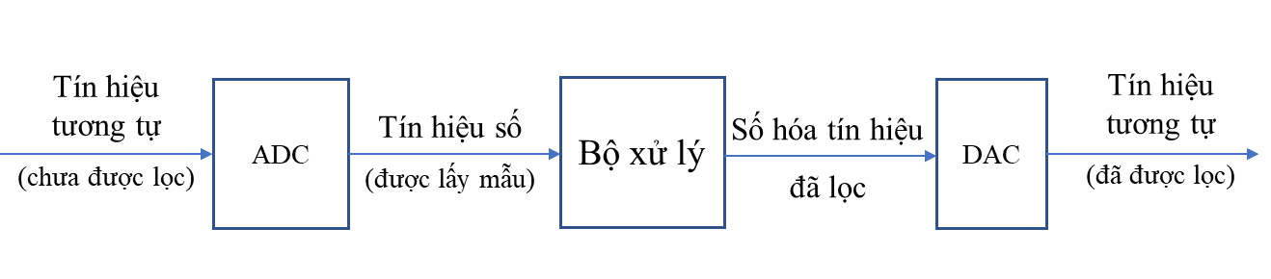

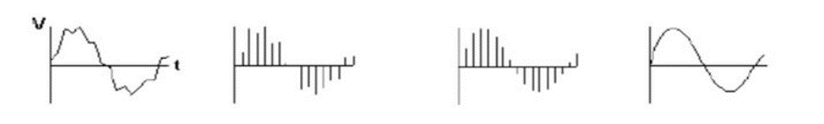

Hình 2. 1 Sơ đồ hoạt động của bộ lọc số

Bộ lọc số là hệ thống tuyến tính bất biến theo thời gian, đặc trưng bởi một đáp ứng xung và đáp ứng tần số. Mỗi đáp ứng đều chứa đầy đủ thông tin về bộ lọc nhưng ở dạng khác nhau. Nếu có được một trong hai đáp ứng thì có thể suy ra đáp ứng còn lại bằng cách tính toán trực tiếp. Đáp ứng xung là đầu ra của hệ thống khi đầu vào là xung đơn vị, còn đáp ứng tần số là từ biến đổi Fourier của đáp ứng xung.

* Thiết kế bộ lọc số:

Quá trình thiết kế bộ lọc số gồm 3 bước:

* Xác định các đặc tả của bộ lọc: tùy theo yêu cầu ứng dụng, ở bước này cần tiến hành xác định các đặc tả của bộ lọc: ΩP, ΩS,vv...
* Xác định giá trị các hệ số của bộ lọc: sau khi đã có đặc tả của bộ lọc, sử dụng các phương pháp thiết kế khác nhau: phương pháp dùng cửa sổ, phương pháp lấy mẫu tần số, phương pháp thiết kế tối ưu,vv... để xác định các hệ số của bộ lọc h(n), 0 ≤n ≤N.
* Thực hiện mạch lọc: trên cơ sở đã có được các hệ số của bộ lọc, vấn đề thiết kế chỉ còn là việc lựa chọn sơ đồ thực hiện (dạng trực tiếp, dạng chính tắc) => xây dựng giải thuật tương ứng => viết chương trình => cài đặt. Quá trình này có thể được thực hiện bằng phần cứng hay phần mềm.

## 2.2 Bộ lọc số thông dải

* Bộ lọc số thông dải lý tưởng:

Việc thiết kế bộ lọc thực tế đều đi từ lý thuyết các bộ lọc số lý tưởng. Với bộ lọc thông thấp lý tưởng, ta có đặc tính biên độ tần số khi ω∈ [-π;π] như sau:

Đồ thị đặc tính biên độ tần số của bộ lọc dải thông lý tưởng ở Hình 2.2 dưới đây:

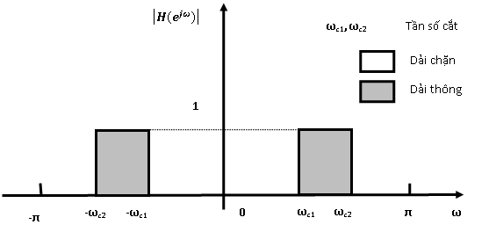

Hình 2. 2 Đặc tính biên độ, tần số của bộ lọc thông dải lý tưởng

Các tham số của bộ lọc dải thông lý tưởng:

* Tần số cắt:
* Dải thông: f
* Dải chặn:

Đặc tính xung h(n) của bộ lọc dải thông:

Xét bộ lọc dải thông lý tưởng có pha tuyến tính θ(ω) = -αω, đặc tính tần số của nó có dạng:

Có thể biểu diễn qua và của các bộ lọc thông thấp lý tưởng có tần số cắt và tương ứng: = -

Đặc tính xung h(n) được xác định bằng IFT:

h(n) = IFT[] =

h(n) = -

h(n) = -

h(n) = -

Hay h(n) = h2(n) – h1(n)

* Bộ lọc số thông dải thực tế:

Tất cả các bộ lọc số lý tưởng có đặc tính biên độ tần số dạng chữ nhật, nên đặc tính xung của chúng đều là dãy không nhân quả có độ dài vô hạn, vì thế không thể thực hiện được các bộ lọc số lý tưởng. Đặc tính biên độ tần số của bộ lọc số thực tế thường có độ nhấp nhô trong dải thông và dải chặn, với hai biên là sườn dốc.

|  |  |
| --- | --- |
| Hình 2. 3 Các chỉ tiêu của bộ lọc thông dải | Bộ lọc thông dải thực tế được đặc trưng bởi các chỉ tiêu:   * Cạnh thấp của dải chắn: * Cạnh thấp của dải thông: * Cạnh cao của dải thông: * Cạnh cao của dải chắn: * Độ gợn sóng trong dải thông: * Suy hao trong dải chắn: |

# **CHƯƠNG 3: BỘ LỌC SỐ THÔNG DẢI FIR**

## Bộ lọc số FIR

FIR (Finite Impulse Response) là bộ lọc số đặc trưng bởi đáp ứng xung có chiều dài hữu hạn. Ngoài ra bộ lọc số FIR còn thích hợp với các bộ lọc yêu cầu pha tuyến tính. Ưu điểm của đáp ứng pha tuyến tính là bài toán thiết kế chỉ bao gồm các phép tính thực, không có các phép tính phức dẫn tới việc tính toán trở nên đơn giản hơn. Bộ lọc pha tuyến tính không có méo trễ nhóm và chỉ bị trễ một khoảng không đổi.

Có 3 phương pháp thường được sử dụng để tổng hợp bộ lọc số FIR pha tuyến tính:

* Phương pháp cửa sổ (Window Design Techniques)
* Phương pháp lấy mẫu tần số (Frequnecy Sampling Design Techniques)
* Phương pháp xấp xỉ tối ưu cân bằng gợn sóng (Optimal Equiripple Design Techniques).

Mỗi phương pháp có những ưu điểm và khuyết điểm riêng. Tuy nhiên trong giới hạn thời gian cho phép thực hiện đề tài, nhóm chúng em xin trình bày các đặc tính, phương pháp thiết kế cửa sổ và cấu trúc của bộ lọc FIR.

### 3.1.1 Các đặc tính của bộ lọc FIR pha tuyến tính

Cho h(n) với 0 ≤ n ≤ M-1 là đáp ứng xung có chiều dài M của bộ lọc FIR ta có hàm truyền hệ thống là: 

Đáp ứng tần số có dạng: 

Do bộ lọc FIR có pha tuyến tính nên ta giả sử pha có dạng phương trình tuyến tính như sau : .

* Đáp ứng xung h(n):

***- Trường hợp 1:* **.Để pha tuyến tính thì h(n) phải đối xứng: . Có hai kiểu đối xứng tùy thuộc vào M:

* *M lẻ: khi đó*  *là một số nguyên. Đáp ứng xung đối xứng qua điểm* 
* *M chẵn: khi đó*  *không là một số nguyên, đáp ứng xung đối xứng như Hình 2.5b:*

|  |  |
| --- | --- |
|  |  |
| 1. *M lẻ* | 1. *M chẵn* |

Hình 2.4 Đáp ứng xung đối xứng

***- Trường hợp 2:***. Đáp ứng pha là một đường thẳng không đi qua gôc tọa độ. Khi này ta có h(n) phản đối xứng:  và 

Như trên ta có hai kiểu phản đối xứng phụ thuộc vào M:

* + *M lẻ: Trong trường hợp này,*  *nguyên. Đáp ứng xung phản đối xứng qua**. Tại* *, giá trị của h()=0.*
  + *M chẵn ,*  *không nguyên, đáp ứng xung phản đối xứng như Hình 2.6b*

|  |  |
| --- | --- |
|  |  |
| 1. *M lẻ* | 1. *M chẵn* |

Hình 2. 5 Đáp ứng xung phản đối xứng

* Đáp ứng tần số H(ejω):

Ta có thể chia thành 4 loại bộ lọc FIR pha tuyến tính theo cấu trúc phản đối xứng và đối xứng, M chẵn hay M lẻ. Và bộ lọc số thông dải có thể được thiết kế theo cả 4 loại bộ lọc trên. Đáp ứng tần số của một bộ lọc FIR có pha tuyến tính nói chung:



* ***Bộ lọc FIR pha tuyến tính Loại 1 (Type 1):***



Với a(n) được tính theo công thức: ; mẫu ở chính giữa: ;

* ***Bộ lọc FIR pha tuyến tính Loại 2 (Type 2):***



Với  với 

* ***Bộ lọc FIR pha tuyến tính Loại 3 (Type 3):***



Với  với 

* ***Bộ lọc FIR pha tuyến tính Loại 4 (Type 4):***



Với ; 

### 3.1.2 Thiết kế bộ lọc số thông dải FIR có pha tuyến tính

Có nhiều phương pháp thiết kế bộ lọc số FIR có pha tuyến tính như phương pháp cửa sổ, phương pháp lấy mẫu tần số, phương pháp xấp xỉ tối ưu,… Trong phạm vi đề tài bài tập lớn cũng như thời gian thực hiện, nhóm chúng em đã lựa chọn phương pháp cửa sổ để thiết kế.

Ý tưởng của phương pháp cửa sổ là cắt (nhân với hàm cửa sổ) đáp ứng xung bộ lọc lý tưởng (vô hạn, không nhân quả) để thu được đáp ứng xung bộ lọc FIR có pha tuyến tính, nhân quả. Một số cửa sổ thông dụng là cửa sổ chữ nhật, tam giác, Hamming, Hanning, Blackman và cửa sổ Kaiser. Trong đó cửa sổ Kaiser là cửa sổ cho ra bộ lọc có thông số tối ưu nhất. Việc quan trọng trong thiết kế là tìm ra đáp ứng xung của bộ lọc lý tưởng và lựa chọn hàm cửa sổ thích hợp.

Đáp ứng tần số của bộ lọc thông dải lý tưởng với tần số ωc < π:

(2.15)

Đáp ứng xung lý tưởng của bộ lọc này có dạng:

 (2.16)

Để có đáp ứng xung của bộ lọc FIR thực tế, ta nhân đáp ứng xung của bộ lọc lý tửng với một hàm cửa sổ w(n), với w(n) là một hàm đối xứng đối theo  nằm trong khoảng từ 0 đến M-1 và bằng 0 trong các khoảng còn lại. Kết quả thu được là đáp ứng xung của bộ lọc thực tế h(n) đối xứng hoặc phản đối xứng với *α=(M-1)/2* trong khoảng [0, M-1].

*h(n) = hd(n).w(n)*

Trong miền tần số, đáp ứng tần số của bộ lọc FIR nhân quả *H(ejw)* là tích chập vòng của đáp ứng tần số bộ lọc lý tưởng *Hd(ejw)* và đáp ứng tần số của hàm cửa sổ *W(ejw)*

*H(ejw) = Hd(ejw) ⊗ W(ejw)*

Hình 2.6 biểu diễn phương pháp cửa sổ trong miền tần số:

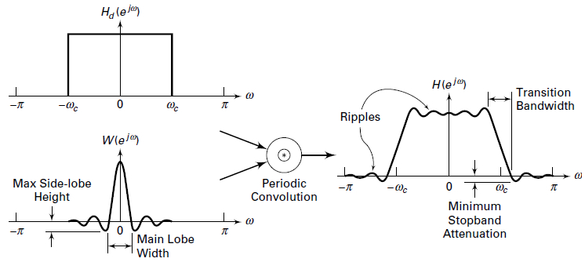

Hình 2. 6 *Quá trình thực hiện phương pháp cửa sổ*

Một số loại cửa sổ thường sử dụng:

* Cửa sổ tam giác: với 0 ≤ n ≤

*w(n) =*

2 - với ≤ n ≤ M-1

với n còn lại

* Cửa sổ chữ nhật:
* Cửa sổ Hanning:
* Cửa sổ Hamming:
* Cửa sổ Blackman:

Dưới đây là bảng tổng kết các thông số về độ rộng dải chuyển tiếp và độ suy giảm dải chắn tối thiểu đối với từng loại cửa sổ.

Bảng 2. 1 Các thông số về độ rộng dải chuyển tiếp và độ suy giảm cải chắn tối thiểu của từng cửa sổ

|  |  |  |  |
| --- | --- | --- | --- |
| **Tên cửa sổ** | **Độ rộng dải chuyển tiếp** | | **Độ suy giảm dải chắn tối thiểu** |
| Xấp xỉ | Chính xác |
| Chữ nhật |  |  | 21dB |
| Tam giác |  |  | 25dB |
| Hanning |  |  | 44dB |
| Hamming |  |  | 53dB |
| Blackman |  |  | 74dB |

* Cửa sổ Kaiser:

Để đạt được độ suy giảm dải chắn như mong muốn, cần tìm một loại của sổ phù hợp. Đối với các loại cửa sổ đã nêu trên, hàm cửa sổ có biên độ búp phụ càng thấp thì độ rông búp chính lại tăng dẫn tới dải chuyển tiếp bị nới rộng. Như vậy phải tăng bậc bộ lọc để giải quyết yêu cầu bài toán.

Cửa sổ Kaiser có thông số β có thể điều chỉnh được do đó có thể điều chỉnh được độ rộng của búp phụ so với đỉnh của búp sóng chính. Tương tự với các hàm cửa sổ khác, độ rộng búp chính có thể thay đổi nhờ việc điều chỉnh chiều dài cửa sổ do vậy điều chỉnh được độ rộng dải chuyển tiếp. Với các đặc điểm đã nêu các bộ lọc số được thiết kế rất có hiệu quả khi sử dụng cửa sổ Kaiser.

Hàm cửa sổ được cho dưới dạng:

, với *0 ≤ n ≤ M-1*

Trong đó: I0[.] là hàm Bessel bậc không được hiệu chỉnh

β là tham số phụ thuộc vào bậc bộ lọc M.

Các bước thiết kế một bộ lọc thông thấp sử dụng cửa sổ Kaiser:

* Cho trước các chỉ tiêu thiết kế của bộ lọc thông thấp: *ωs, ωp, As, Rp*
* Độ rộng dải chuyển tiếp : 
* Bậc của bộ lọc: 
* Tính tham số β:

0.1102(*As -* 8.7) , nếu *As* ≥ 50

0.5842(*As -* 21)0.4 *+* 0.07886(*As* – 21) , nếu 21 < *As* < 50

β=

## 2.2 Cấu trúc của bộ lọc số FIR

### 2.2.1 Cấu trúc dạng trực tiếp

Phương trình sai phân được biểu diễn:

**

Phương trình sai phân là tích chập tuyến tính của các dãy hữu hạn. Cấu trúc trực tiếp có được ngay từ phương trình sai phân không hồi quy. Hình 2.10 minh họa cho cấu trúc trực tiếp của bộ lọc FIR với M = 4:

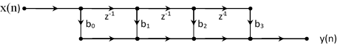

Hình 2. 7 Cấu trúc lọc FIR dạng trực tiếp

### 2.4.2 Cấu trúc dạng ghép tầng

Hàm truyền H(z) được biến đổi thành các tích của các hệ con bậc 2 với hệ số thực. Các hệ con này thực hiện ở dạng trực tiếp và bộ lọc tổng thể có dạng ghép tầng của các hệ con bậc 2.





Với ; Bk,1 và Bk,2 là hệ số của các hệ con bậc 2.

Ví dụ về cấu trúc dạng ghép tầng được cho trong Hình 2.11 với M = 5:

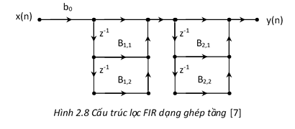

Hình 2. 8 Cấu trúc dạng FIR ghép tầng

### 2.4.3 Cấu trúc dạng pha tuyến tính

Xét bộ lọc FIR có pha tuyến tính, pha của bộ lọc sẽ có dạng:

 

Với  hoặc  và  là một hằng số.

Xét phương trình sai phân với đáp ứng xung đối xứng:





Ví dụ cấu trúc dạng pha tuyến tính được cho hình 2.9 đối với cả M lẻ và M chẵn:

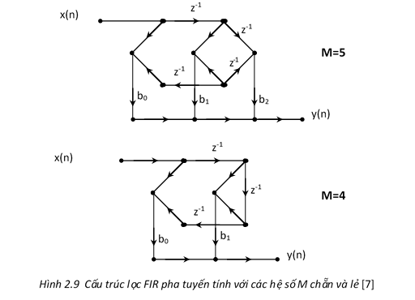

Hình 2. 9 Cấu trúc lọc pha tuyến tính với M chẵn và lẻ

Như vậy với cùng một bậc của bộ lọc (M), cấu trúc pha tuyến tính tiết kiệm được 50% các bộ nhân so với cấu trúc dạng trực tiếp.

# **CHƯƠNG 4: ARM CORTEX-M4 VÀ LẬP TRÌNH BỘ LỌC SỐ VỚI VI ĐIỀU KHIỂN STM32F407**

## 4.1 ARM Cortex M4

ARM Cortex M4 là một loại vi loại vi điều khiển nằm trong họ ARM. Là một vi điều khiển 32 bit, ARM hơn hẳn những vi điều khiển 8 bit về nhiều mặt như khả năng xử lí tín hiệu, tốc độ tính toán, dung lượng bộ nhớ,...

* Cấu trúc chung:

ARM là một loại cấu trúc [vi xử lý](http://vi.wikipedia.org/wiki/Vi_x%E1%BB%AD_l%C3%BD) [32 bit và 64 bit](http://vi.wikipedia.org/w/index.php?title=32-bit&action=edit&redlink=1) kiểu [RISC](http://vi.wikipedia.org/wiki/RISC) được sử dụng rộng rãi trong các thiết kế [nhúng](http://vi.wikipedia.org/wiki/H%E1%BB%87_th%E1%BB%91ng_nh%C3%BAng). Do có đặc điểm tiết kiệm năng lượng, các bộ [CPU](http://vi.wikipedia.org/wiki/CPU) ARM chiếm ưu thế trong các sản phẩm điện tử di động, mà với các sản phẩm này việc tiêu tán công suất thấp là một mục tiêu thiết kế quan trọng hàng đầu.

Ngày nay, hơn 75% CPU nhúng 32-bit là thuộc họ ARM, điều này khiến ARM trở thành cấu trúc 32-bit được sản xuất nhiều nhất trên thế giới. CPU ARM được tìm thấy khắp nơi trong các sản phẩm thương mại điện tử, từ thiết bị cầm tay (PDA, [điện thoại di động](http://vi.wikipedia.org/wiki/%C4%90i%E1%BB%87n_tho%E1%BA%A1i_di_%C4%91%E1%BB%99ng), máy đa phương tiện, máy trò chơi cầm tay, và [máy tính cầm tay](http://vi.wikipedia.org/w/index.php?title=M%C3%A1y_t%C3%ADnh_c%E1%BA%A7m_tay&action=edit&redlink=1)) cho đến các thiết bị ngoại vi máy tính ([ổ đĩa cứng](http://vi.wikipedia.org/wiki/%E1%BB%94_%C4%91%C4%A9a_c%E1%BB%A9ng), [bộ định tuyến](http://vi.wikipedia.org/wiki/Router) để bàn) Một nhánh nổi tiếng của họ ARM là các vi xử lý [Xscale](http://vi.wikipedia.org/w/index.php?title=Xscale&action=edit&redlink=1) của [Intel](http://vi.wikipedia.org/wiki/Intel).

Dòng ARM Cortex bao gồm ba cấu hình khác nhau của kiến trúc ARMv7:

* Cấu hình A: cho các ứng dụng tinh vi, yêu cầu cao chạy trên các hệ điều hành mở và phức tạp như Linux, Android…
* Cấu hình R: dành cho các hệ thống thời gian thực
* Cấu hình M được tối ưu cho các ứng dụng vi điều khiển, cần tiết kiệm chi phí.

Bộ vi xử lý Cortex-M4 là bộ vi xử lý ARM dựa trên kiến trúc ARMv7-M và được thiết kế đặc biệt để đạt được hiệu suất cao trong các ứng dụng nhúng cần tiết kiệm năng lượng và chi phí, chẳng hạn như các vi điều khiển, hệ thống cơ ô tô, hệ thống kiểm soát công nghiệp và hệ thống mạng không dây. Thêm vào đó là việc lập trình được đơn giản hóa đáng kể giúp kiến trúc ARM trở thành một lựa chọn tốt cho ngay cả những ứng dụng đơn giản nhất.

Trung tâm của bộ vi xử lý Cortex-M4 là một lõi có cấu trúc đường ống tiên tiến 3 tầng, dựa trên kiến trúc Harvard, kết hợp nhiều tính năng mới mạnh mẽ như suy đoán việc rẽ nhánh, phép nhân được thực thi trong một chu kỳ và phép chia được thực hiện bằng phần cứng tạo nên một hiệu năng vượt trội (điểm Dhrystone là 1,25 DMIPS/MHz).

Bộ vi xử lý Cortex-M4 hỗ trợ kiến trúc tập lệnh Thumb-2, giúp nó hoạt động hiệu quả hơn 70% cho mỗi MHz so với một bộ vi xử lý ARM7TDMI-S thực thi với tập lệnh Thumb, và hiệu quả hơn 35% so với bộ xử lý ARM7TDMI-S thực thi với tập lệnh ARM.

Chi phí luôn là rào cản lớn nhất cho sự lựa chọn một bộ vi xử lý hiệu suất cao. Bộ vi xử lý được thiết kế trên một diện tích nhỏ sẽ giảm chi phí đáng kể. Bộ vi xử lý Cortex-M4 thực hiện điều này bằng cách cài đặt các lõi ARM nhỏ nhất từ trước đến nay, chỉ với 33.000 cổng (cổng có thể là NAND hoặc NOR… tuỳ vào công nghệ sản xuất) trong lõi trung tâm (0.18um G) và bằng cách kết hợp hiệu quả, chặt chẽ các thành phần trong hệ thống vi xử lý. Bộ nhớ được tối giản bằng cách cài đặt bộ nhớ không thẳng hàng (unaligned), thao tác bit dễ dàng với kĩ thuật bit banding. Tập lệnh Thumb-2 tiết kiệm bộ nhớ hơn 25% so với tập lệnh ARM.

## STM32F407

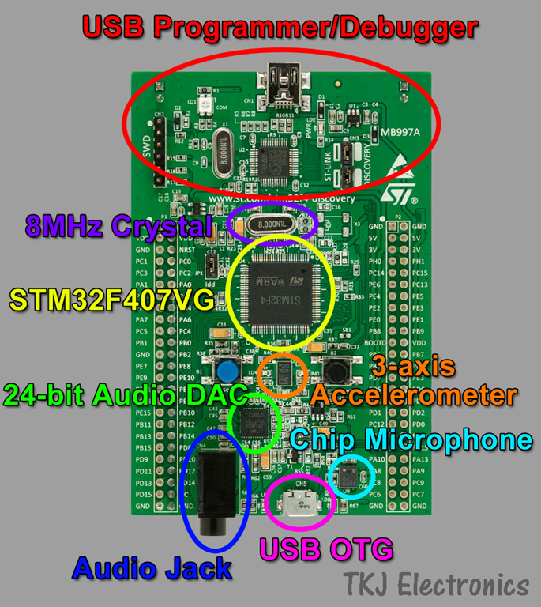

Hình 3. 1 KIT STM32F407

STM32F4DISCOVERY giúp khám phá các tính năng dòng chip STM32F407/ 417 và dễ dàng phát triển các ứng dụng. Nó bao gồm tất cả mọi thứ cần thiết cho người mới bắt đầu và người dùng có kinh nghiệm để bắt đầu một cách nhanh chóng.

Vi điều khiển với nhiều thiết lập có sẵn hữu ích cho người dùng như:

* Lõi ARM Cortex-M4 32bit, 1 MB Flash, 192 KB
* Tích hợp cổng kết nối có thể nạp dễ dàng với giao tiếp ST-LINK/V2
* Một cổng ra của tín hiệu DAC là Audio Jack 3.0
* Các đèn led và nút nhấn, cổng giao tiếp mini USB giúp hỗ trợ các thí nghiệm và dự án lớn nhỏ của người dùng
* Bộ mã nguồn thử nghiệm các dự án có sẵn dành riêng cho KIT được cung cấp rất đầy đủ và đa dạng trên trang chủ của hãng: [www.st.com/stm32f4-discovery](http://www.st.com/stm32f4-discovery)
* Các cảm biến chuyển động, cảm biến âm thanh được cung cấp sẵn trên KIT
* Đặc biệt có chức năng xử lý DSP là điểm nhấn rất quan trọng của KIT này

## 4.3 Lập trình bộ lọc số với ARM Cortex M4

Để lập trình cài đặt bộ lọc số lên ARM Cortex M4 ta cần có phần mềm biên dịch, phần mềm nạp chương trình, phần mềm viết chương trình, phần cứng kết nối với chip ARM Cortex M4, ngoài ra để thiết kế các bộ lọc số ta còn dùng những phần mềm hỗ trợ, đối với đồ án này phần mềm hỗ trợ viết các bộ lọc số là phần mềm FIVEW, phần mềm viết chương trình và biên dịch chương trình ra file để nạp cho vi điều khiển ARM được tích hợp trong chương trình Keil ARM.

Sau khi viết và biên dịch chương trình, ta dùng phần mềm STM32 ST-LINK Utility để nạp vi điều khiển, vi điều khiển đã được tích hợp và cấu hình phần cứng sẵn trên KIT STM32F4. Sau đây là trình tự lập trình bộ lọc số với ARM Cortex M4.

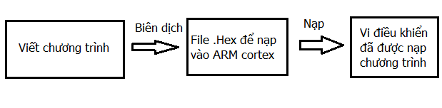

Hình 3. 2 Trình tự cài đặt bộ lọc số lên vi điều khiển

* Keil C:

Keil ARM là là công cụ phần mềm chuyên nghiệp được phát triển bởi công ty ARM, sử dụng cho việc soạn thảo và biên dịch chương trình dành cho các dòng vi điều khiển thiết kế dựa trên nền tảng ARM. Phần mềm hiện đang được cộng đồng lập trình viên trên thế giới sử dụng rất phổ biến và liên tục được cập nhật và hoàn thiện bởi rất nhiều người. Nguồn tài liệu, thư viện và chương trình mẫu viết bằng công cụ này là rất lớn. Đây là một công cụ rất hữu ích để phát triển các ứng dụng sử dụng chip lõi ARM.

Phần mềm hỗ trợ ngôn ngữ lập trình C và ASM, đễ dễ dàng thực hiện và cải tiến, toàn bộ đồ án được viết trên ngôn ngữ C. Phần mềm có thể viết và biên dịch chương trình và cho phép đính kèm thư viện ngoài của mỗi dòng KIT, mỗi dòng vi điều khiển khác khau.

* STM32 ST-LINK Utility:

Phần mềm STM32 ST-LINK Utility tạo điều kiện nhanh chóng trong hệ thống lập trình của họ vi điều khiển STM32 trong các môi trường phát triển thông qua các công cụ ST-LINK và ST-LINK /V2. Phần mềm cho phép ta thực hiện các thao tác cần thiết như ghi, xóa, reset, khóa dữ liệu chip.

# **CHƯƠNG 5: TÍNH TOÁN VÀ THIẾT KẾ BỘ LỌC SỐ THÔNG DẢI 15 - 17 KHz SỬ DỤNG VI ĐIỀU KHIỂN STM32F407**

Giả sử tần số lấy mẫu là mẫu Fs = 40000 KHz, độ rộng dải chuyển tiếp là ∆Ω = 2000 KHz, mức suy hao dải chắn AS = 40dB và độ gợn sóng trong dải thông RP = 0,3 dB. Nhóm chúng em tiến hành tính toán và mô phỏng kết quả thiết kế được trên Matlab. Sau đó thực hiện cài đặt bộ lọc số sang vi điều khiển STM32F407, bằng cách sử dụng các trình biên dịch và phần mềm phụ trợ như: KeilC, ST32 ST-Link Utility,…

## Tính toán và mô phỏng trên Matlab

* *Bước 1: Xác định chỉ tiêu của bộ lọc cần thiết kế:*
* Tần số giới hạn dưới dải thông:
* Tần số giới hạn trên dải thông:
* Độ rộng dải chuyển tiếp:

Vậy các chỉ tiêu của bộ lọc cần thiết kế là: , ,

, , ,

* *Bước 2: Tìm đáp ứng xung của bộ lọc:*
* Chọn loại cửa sổ: Chọn cửa sổ Kaiser.
* Tính tham số β: Vì AS = 40dB (21dB < AS < 50dB)nên:

* Tính bậc bộ lọc:
* Tính đáp ứng xung của bộ lọc thông dải lý tưởng:

Chọn:

Mặt khác bộ lọc FIR pha tuyến tính bậc M = 45 đối xứng tại ta dịch đáp ứng xung lý tưởng qua phải 22mẫu. Thay số, ta có:

* Hàm cửa sổ Kaiser:
* Đáp ứng xung của bộ lọc thiết kế:

Kết quả mô phỏng đáp ứng của bộ lọc sử dụng cửa sổ Kaiseir:

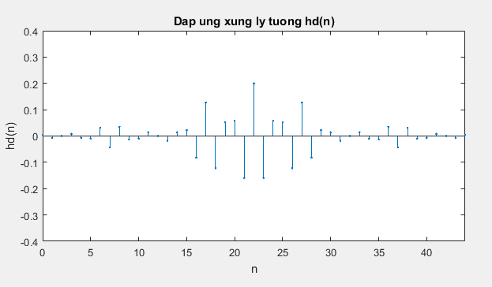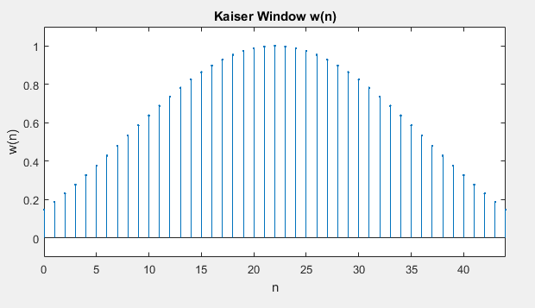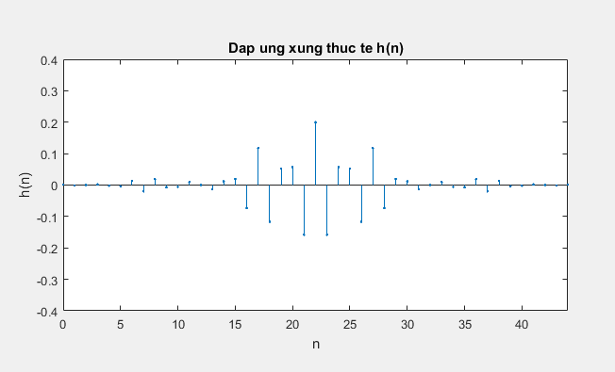

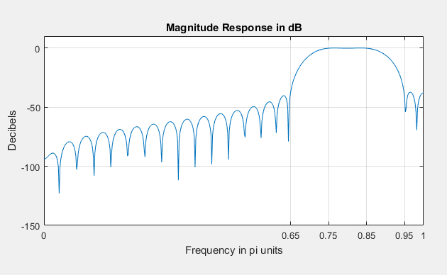

* Tín hiệu trước và sau khi qua bộ lọc:

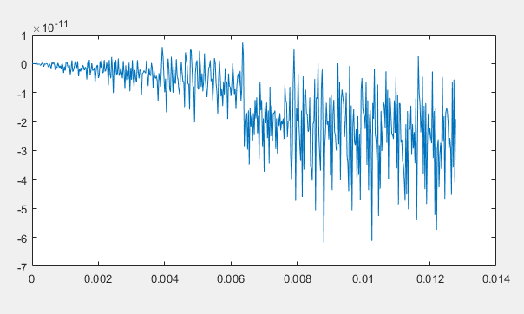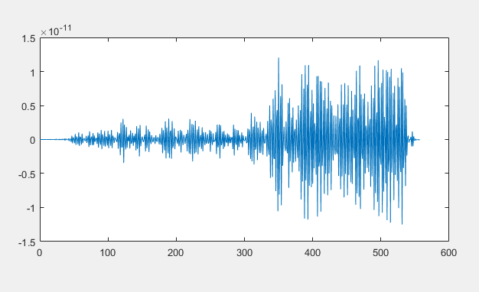

Phổ tín hiệu trước và sau khi đi qua bộ lọc:

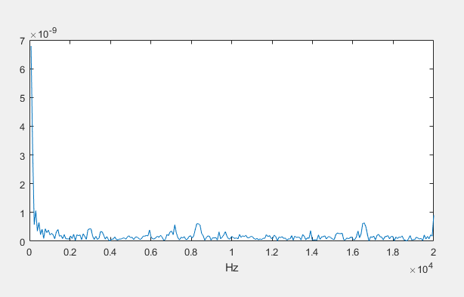

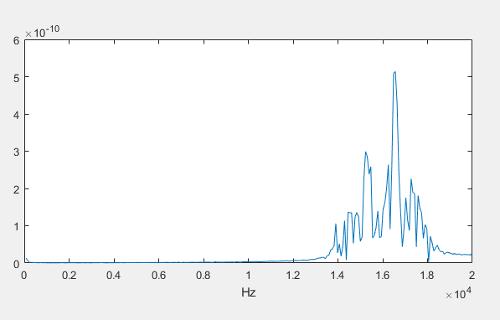

## 5.2 Tiến hành lập trình, biên dịch

# **KẾT LUẬN**

Đề tài đã trình bày chi tiết quá trình thiết kế bộ lọc số thông dải 15-17KHz trên Matlab và cách cài đặt bộ lọc trên KIT STM32F4. Tuy nhiên trong quá trình thực hiện thì nhóm đã chưa hoàn thành được cách cài đặt như mục tiêu ban đầu và lý thuyết đã đưa ra, và các thông số của quá trình lọc dùng để xác định các đặc trưng của hệ thống coi như đã biết. Tuy nhiên trong thực tế các thông số này có thể biến đổi theo thời gian, trong một số bài toán thực tiễn cho thấy một số thông số thường không ổn định và bản chất của sự biến thiên thì không tiên đoán được.

Vì vậy hướng phát triển đề tài là hoàn thiện thực hiện bộ lọc trên KIT và nghiên cứu thiết kế bộ lọc sao cho có thể tự thích nghi với hoàn cảnh, có nghĩa là có thể tự điều chỉnh các hệ số trong bộ lọc để bù lại các thay đổi trong tín hiệu vào, tín hiệu ra, hoặc trong thông số của hệ thống.

# **TÀI LIỆU THAM KHẢO**

<http://doc.edu.vn/tai-lieu/de-tai-thiet-ke-bo-loc-fir-thong-dai-bang-phuong-phap-cua-so-54316/>, truy cập cuối cùng ngày 19/05/2019.

[https://123doc.org//document/4372975-thiet-ke-va-che-tao-thu-nghiem-he-thong-am-thanh-ky-thuat-so-phuc-vu-giang-duong-dai-hoc-nha-trang.htm](https://123doc.org/document/4372975-thiet-ke-va-che-tao-thu-nghiem-he-thong-am-thanh-ky-thuat-so-phuc-vu-giang-duong-dai-hoc-nha-trang.htm), truy cập cuối cùng ngày 18/05/2019.

<https://www.mathworks.com/help/supportpkg/armcortexm/examples/verify-fir-filter-on-arm-cortex-m-processor-in-matlab.html?fbclid=IwAR3H152xSC9F-Kub0tGpvJnvIqm1H-c9eBEmfFS6XKymEN2FoJrdTsqCkDo>, truy cập cuối cùng ngày 19/05/2019.